📄 ER 모델 연습 1

Scenario 1 — 대학교 수강신청 시스템

1. Scenario 이해
대학교 수강신청 시스템을 설계하세요.
학생은 수업을 신청하고, 교수는 수업을 가르칩니다.

2. Entity 도출
이 시스템에 필요한 개체(Entity)를 나열하세요.
✏️ Answer:
1. 학생
2. 교수
3. 과목
4. 수강
5.

3. M:N 관계 찾기
다대다(M:N) 관계가 있는가? 있다면 무엇인가?
✏️ Answer: (다대다 관계있지만 sql에서 만들 수 없으므로 새로운 테이블(sql)을 만들어야함)
Relationship:
Why M:N:

학생 교수 (m:1)
교수 과목 (1:m)
학생 과목 (m:n)

4. 새로운 개체 생성
M:N 관계를 해결하기 위해 새로운 개체를 설계하세요.
✏️ Answer:
New Entity Name: (수강)
Purpose:

5. Attributes 정의

(1) Student
Entity: Student
------------------------
Attribute | Description
------------------------
Student_id | 학번
Name | 이름
Major | 전공
👉 Primary Key: Student_id
PK:

(2) Professor
Entity: Professor
------------------------
Attribute | Description
------------------------
employee_id | 사번
student_id(fk) |
name | 이름
department | 학과
👉 Primary Key: employee_id
PK:

(3) Course / Section
Entity: Course / Section
------------------------
Attribute | Description
------------------------
Course_id | 과목번호
Section_id | 분반번호
name | 과목명

👉 Primary Key:
PK: course_id + section_id (복합키)

(4) Enrollment
Entity: Enrollment
------------------------
Attribute | Description
------------------------
grade | 성적
enrolled_at | 신청일
|
👉 Primary Key (중요!):
PK: student_id + course_id (각 fk의 복합키)

6. 관계 정의
Entity A | Entity B | Relationship | Type (1:1, 1:N, M:N)
--------------------------------------------------------
학생 교수 (m:1)
교수 과목 (1:m)
학생 과목 (m:n)
학생 수강 (1:m)
수강 과목 (m:1)

7. 카디널리티
각 관계의 (min, max)를 정의하세요.
학생 -> 교수
교수 -> 학생
학생. -> 수강
수강 -> 학생
과목 -> 수강
수강 -> 과목.
교수 -> 과목
과목 -> 교수

8. ER 다이어그램 만듦

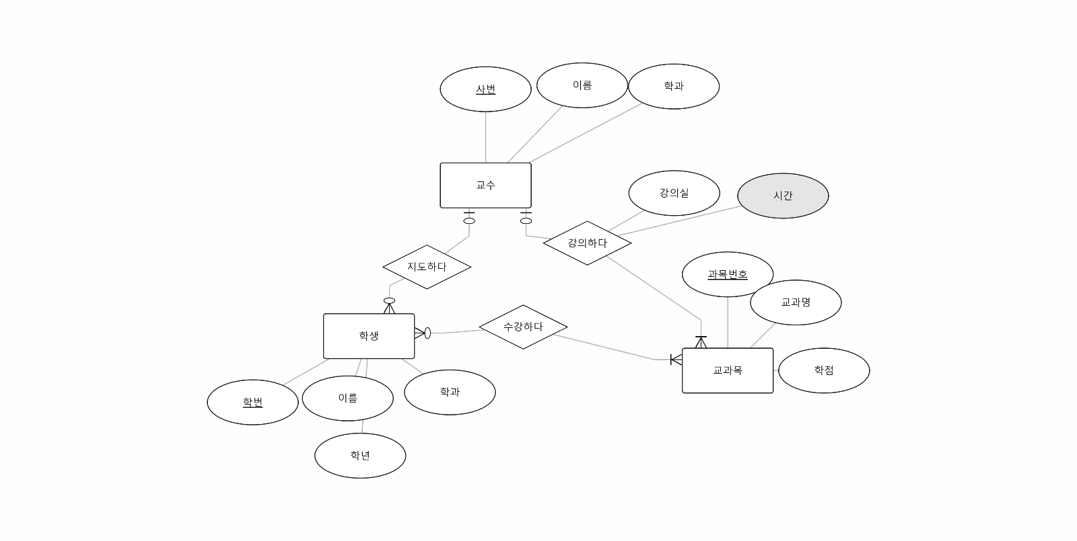

9. ER → SQL 변환
ER 모델을 기반으로 SQL 테이블을 설계하세요.
✏️ Copy-paste SQL (실습):
-- Student
create table student(
student_id int primary key,
student_name varchar(100),
major varchar(100)
);
-- Professor
create table professor(
professor_id int primary key,
professor_name varchar(30),
department varchar(100)
);
-- Course / Section
create table course(
course_id int,
section_id int,
professor_id int,
course_name varchar(100),
primary key(course_id, section_id),
foreign key(professor_id) references professor(professor_id)
);
-- Enrollment
create table enrollment(
student_id int,
course_id int,
section_id int,
grade varchar(2),
points numeric(4,2),
enrollment_at date,
primary key(student_id, course_id),
foreign key(student_id) references student(student_id),
foreign key(course_id, section_id) references course(course_id, section_id)
);
ㅡㅡㅡㅡㅡㅡㅡㅡㅡㅡㅡㅡㅡㅡㅡㅡ
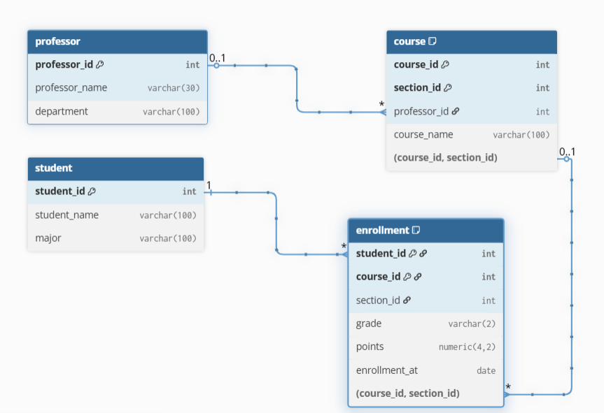
Table professor {
professor_id int [primary key]
professor_name varchar(30)
department varchar(100)
}

Table student {
student_id int [primary key]
student_name varchar(100)
major varchar(100)
}

Table course {
course_id int
section_id int
professor_id int
course_name varchar(100)

Indexes {
(course_id, section_id) [pk]
}
}

Table enrollment {
student_id int
course_id int
section_id int
grade varchar(2)
points numeric(4,2)
enrollment_at date

Indexes {
(student_id, course_id) [pk]
}
}

Ref: course.professor_id > professor.professor_id
Ref: enrollment.student_id > student.student_id
Ref: enrollment.(course_id, section_id) > course.(course_id, section_id)

